Общество с ограниченной ответственностью «Альта Текнолоджи»
Юридический адрес: 124527, г. Москва, г. Зеленоград, корп. 847, помещение XI
Фактический адрес: 124527, г. Москва, г. Зеленоград, корп. 847, помещение XI

«СЛУЖБА ЗАБОТЫ»

ОПИСАНИЕ ФУНКЦИОНАЛЬНЫХ ХАРАКТЕРИСТИК

СОДЕРЖАНИЕ
1 Термины и сокращения 3
2 Описание функциональных характеристик 5
2.1 Назначение 5
2.2 Структура ПО Решения 5
2.3 Общая логика использования Решения 13

Термины и сокращения
Перечень используемых терминов представлен в таблице ниже (Таблица 1).
Таблица 1 – Перечень терминов
Термин | Определение
Решение | Решение «Служба заботы»
Цифровой СИЗ | Физический экземпляр СИЗ, связанный посредством одной или нескольких RFID-меток со своей цифровой копией в Решении
Тип СИЗ | Учётная позиция номенклатуры СИЗ заказчика (например, «каска защитная»), которой оперируют нормы, контроль на постах, контроль остатков и аналитика
Модель СИЗ | Изделие конкретного производителя, код которого записан в RFID-метку; при приёмке модель сопоставляется с типом СИЗ
Дежурный СИЗ | Экземпляр СИЗ, не закреплённый за конкретным сотрудником и используемый разными работниками либо гостями
Объект | Граница изоляции данных в Решении (склад, производственный цех, строительная площадка, группа складов и т.п.), в рамках которой осуществляется учёт пользователей, настроек и операционных данных
Узел контроля | Стационарный или мобильный пост, сведения о которых присутствуют в Решении в рамках объекта
Стационарный пост | Точка автоматического контроля наличия СИЗ у сотрудников при проходе, оснащённая промышленным компьютером, UHF RFID-считывателем, антеннами и монитором
Мобильный пост | ТСД с установленным приложением Решения, используемый для складских операций и индивидуальной проверки сотрудников
Производственная роль | Рабочее место сотрудника, для которого задаётся норма СИЗ; сотруднику может быть назначено несколько производственных ролей
Норма | Перечень типов СИЗ, положенных по производственной роли, включая позиции с периодом действия «с – по»
Карточка нарушения | Запись о нарушении, автоматически создаваемая по событию-источнику и подлежащая разбору
Зона | Группа стационарных постов, используемых в качестве входов и выходов, для контроля присутствия сотрудников и времени их нахождения
Реестровый обмен | Обмен данными с внешними системами заказчика посредством файлов без подключения Решения к внутреннему контуру заказчика
Транспондер | Приёмопередающее устройство, посылающее сигнал в ответ на принятый сигнал
Electronic Product Code | Электронный код продукта – идентификатор, записываемый в блок памяти RFID-метки, устройство блока данных задаёт эмитент меток, расшифровка идентификатора содержит код модели изделия, размеры, номер партии и номер изделия в партии,
Near Field Communication | Технология беспроводной передачи данных малого радиуса действия; в Решении используется для считывания карт СКУД сотрудников
Radio Frequency IDentification | Способ автоматической идентификации объектов, в рамках которого посредством радиосигналов считываются или записываются данные, хранящиеся в транспондерах
Ultra High Frequency | Ультравысокие частоты, диапазон радиоволн с длиной волны от 1 м до 10 см (частота от 300 МГц до 3 ГГц)
Перечень используемых сокращений представлен в таблице ниже (Таблица 2).
Таблица 2 – Перечень сокращений
Сокращение | Расшифровка
ПО | Программное обеспечение
СИЗ | Средства индивидуальной защиты
СИЗОД | Средства индивидуальной защиты органов дыхания
СКУД | Система контроля и управления доступом
ТСД | Терминал сбора данных
ФИО | Фамилия, имя, отчество
EPC | Electronic Product Code
NFC | Near Field Communication
RFID | Radio Frequency IDentification
UHF | Ultra High Frequency

Описание функциональных характеристик

Назначение
«Служба заботы» – это распределённая система контроля наличия, состояния и движения средств индивидуальной защиты, используемых сотрудниками, а также хранящихся на складе, построенная на базе RFID-маркировки и предназначенная для:
- контроля наличия и годности комплекта СИЗ у сотрудников при проходе через стационарные посты,
- индивидуальной проверки комплекта СИЗ сотрудника с помощью мобильного поста,
- адресного учёта и инвентаризации СИЗ на складе, а также их выдачи, замены, возврата и списания,
- контроля сроков поверки и замены СИЗ, в том числе высокоценных изделий (кислородные баллоны, страховочные привязи),
- контроля присутствия сотрудников в зонах и времени нахождения в них,
- разбора нарушений и уведомления ответственных лиц,
- аналитики движения СИЗ, нарушений и сроков.
Базовым объектом учёта в Решении является Цифровой СИЗ – физический экземпляр СИЗ, связанный со своей цифровой копией. Цифровая копия содержит идентификаторы RFID-меток, атрибуты экземпляра (тип, модель, размер, статус, сроки поверки и замены), режим использования (именной или дежурный), историю операций, а также связи с сотрудником, складской ячейкой и нарушениями.

Структура ПО Решения

Общие сведения
Со структурной точки зрения ПО решения «Служба заботы» состоит из следующих функциональных компонентов:
- Центральный сервер в контуре заказчика с установленным серверным ПО Решения, доступ пользователей к которому осуществляется через веб-интерфейс.
- Узлы контроля:
- стационарный пост – промышленный компьютер, UHF RFID-считыватель ISBC MB1, четыре антенны W65 и монитор;
- мобильный пост – ТСД с UHF RFID- и NFC-считывателями и установленным приложением Решения.

- Цифровые СИЗ: экземпляры СИЗ, промаркированные производителем UHF RFID-метками, цифровые копии которых ведутся на центральном сервере (п. 1), а метки считываются узлами контроля (п. 2).

Серверное ПО Решения включает следующие модули:
- ядро – единый источник данных для контроля: сотрудники, производственные роли, нормы и назначение ролей, экземпляры и типы СИЗ, записи выдачи, вычисление годности СИЗ по срокам, аудит-журнал;
- склад и оборот – приёмка партий, адресное хранение, карантин, выдача, замена, возврат, дежурная и гостевая выдача, инвентаризация, списание;
- события и реакция – журнал проходов и карточки нарушений;
- уведомления – доставка сообщений адресатам по электронной почте;
- аналитика – витрина данных о движении СИЗ и нарушениях, выявление злоупотреблений, выгрузки;
- администрирование и платформа – пользователи, роли доступа, объекты, узлы контроля, системные настройки, реестровый обмен;
- зоны и присутствие – зоны, интервалы присутствия сотрудников и лимиты времени нахождения в зоне.
Стационарный пост получает с центрального сервера нормы, сведения о закреплении СИЗ за сотрудниками и сроки, а передаёт на центральный сервер события проходов. Мобильный пост выполняет складские операции и индивидуальные проверки только при наличии связи с центральным сервером. Статус экземпляра СИЗ изменяется только складскими операциями. Мобильный пост, как и стационарный, привязывается к своему узлу контроля ключом поста.
Ролевая модель Решения включает шесть системных ролей:
- администратор объекта (техническая роль: управление справочниками, пользователями, узлами контроля и настройками в рамках своего объекта, привязка устройств по ключу поста),
- руководитель отдела охраны труда (основной пользователь, принимающий решения: производственные роли, нормы СИЗ, разбор нарушений, аналитика, отчёты, создание учётных записей пользователей, реестровый обмен),
- сотрудник склада ОТ (исполнитель складских скан-операций исключительно на ТСД: приёмка, размещение, выдача, возврат, замена, ремонт, списание сканом, скан инвентаризации),
- снабженец (веб-роль обеспечения: контроль остатков и порогов, нормы и справочники, формирование и закрытие инвентаризации, списание по карточке и массовое),
- аналитик (просмотр всех данных объекта без прав на изменение, выгрузка отчётов),
- ответственный за объект (получатель уведомлений по объекту по матрице адресации).
Один пользователь может совмещать несколько ролей; на одном объекте допускается несколько пользователей с одной и той же ролью.
Примечание: аппаратный уровень узлов контроля (регистрация и замена устройств, чувствительность считывателей, дистанционная блокировка ТСД) обеспечивается программным обеспечением стационарных и мобильных постов.

Описание возможных сценариев развёртывания

Развёртывание для одного объекта
Серверное ПО Решения устанавливается на центральный сервер в контуре заказчика. В Решении создаётся объект, в рамках которого заводятся узлы контроля.
Стационарные посты размещаются на проходных производственных зон, складских воротах, входах на строительные площадки и т.п.; мобильные посты используются сотрудниками склада. Настройка объекта (пользователи, узлы контроля, справочники, производственные роли и нормы, реестровый обмен) выполняется в веб-интерфейсе, складские операции со считыванием меток – на мобильном посту.
Примечания:
- при отсутствии связи с центральным сервером стационарный пост продолжает контроль по локальной копии данных и буферизует события с последующей синхронизацией;
- мобильный пост работает только при наличии связи с центральным сервером (Wi-Fi, при необходимости 4G/LTE).

Развёртывание для нескольких объектов в рамках одной инсталляции
Серверное ПО Решения устанавливается на центральный сервер в контуре заказчика однократно.
В рамках инсталляции создаются несколько объектов (склады, производственные цеха, строительные площадки), каждый со своими стационарными и мобильными постами.
Объекты независимы по данным: пользователи, справочники типов СИЗ, производственные роли, нормы, настройки и операционные данные ведутся для каждого объекта отдельно.
Пользователь привязан к одному объекту, функций, объединяющих данные нескольких объектов, Решение не предоставляет.
Примечание: справочник моделей СИЗ и справочники размеров общие для всей инсталляции, поскольку их коды записываются в метки производителем и должны одинаково читаться на всех объектах.
Целевой моделью поставки Решения является on-premises – развёртывание в контуре (на оборудовании) заказчика. Облачная мультиарендная платформа (SaaS) является планом развития.
В обоих сценариях обмен данными с внешними системами заказчика (кадровые и учётные системы, СКУД) осуществляется посредством реестрового обмена в рамках объекта: файлы в формате CSV либо JSON загружаются и выгружаются через веб-интерфейс. Импортируются сведения о сотрудниках (табельный номер, усечённое ФИО, идентификатор карты СКУД), выгружаются базовые реестры (сотрудники, производственные роли, идентификаторы карт СКУД).
Примечание: реестровый обмен не требует подключения Решения к внутреннему контуру заказчика, типы СИЗ, нормы и сроки реестровым обменом не импортируются и ведутся в Решении.

Описание способов маркировки и контроля СИЗ
Учитываемые (возвратные и дорогостоящие) СИЗ – каски, специальная обувь, диэлектрические СИЗ, СИЗОД, страховочные привязи, баллоны – маркируются поэкземплярно UHF RFID-метками, которые наносит производитель. В метку записывается код EPC, поэтому при приёмке цифровая копия экземпляра создаётся без ручного ввода данных.
При стандартной конфигурации маркировки на экземпляр наносится одна метка, при усиленной – две и более метки с зонированием. Усиленная конфигурация применяется для типов СИЗ, сложных по условиям считывания (металл, влага, экранирование телом), и для критичных типов (диэлектрические СИЗ, СИЗОД, страховочные привязи). Все метки одного экземпляра содержат одинаковый код EPC и относятся к одному Цифровому СИЗ; при отказе части меток экземпляр распознаётся по оставшимся.
На диэлектрических СИЗ метка размещается на неизолирующей зоне или штатном ярлыке изделия. Размещение метки на изолирующей поверхности допускается только производителем с проведением испытаний изделия с меткой на электрическую прочность.
Контроль на стационарном посту выполняется автоматически при проходе сотрудника. Антенны считывают метки надетых СИЗ без прямой видимости, по записям выдачи Решение определяет, за каким сотрудником закреплены считанные экземпляры, и сверяет комплект с нормой производственной роли, проверяемой на посту, с учётом сроков годности. Результат отображается на мониторе поста цветовой индикацией со списком несоответствий. Каждый проход регистрируется событием; при нарушении автоматически создаётся карточка нарушения и направляется уведомление. Индивидуальная проверка на мобильном посту выполняется по той же логике.
Примечания:
- стационарный пост фиксирует нарушение, но проход не блокирует;
- Решение обеспечивает возможность контроля наличия и срока годности комплекта СИЗ, но не правильность их ношения;
- расходные и недорогие массовые СИЗ (перчатки, беруши, респираторы, одноразовые изделия) в Решении не учитываются.

Схема взаимодействия компонентов в составе решения «Служба заботы»
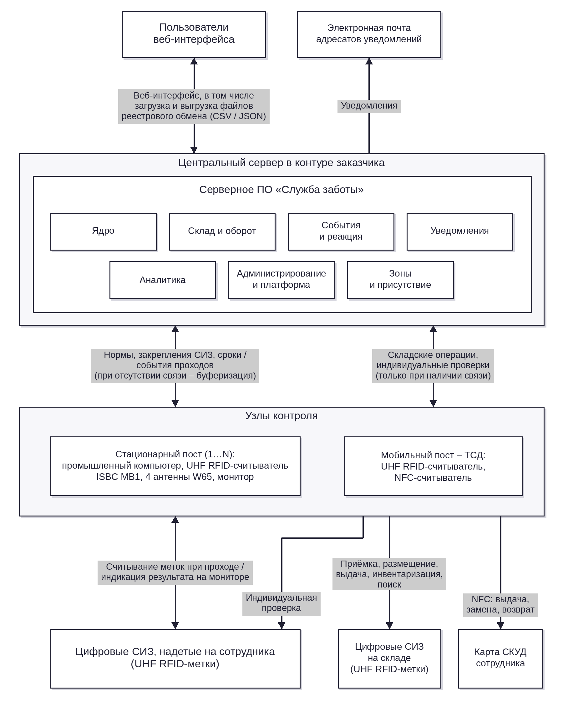

Описание модели лицензирования
ПО Решения доступна всем пользователям без ограничения по времени. Возможность и право использования Решения возникает у заказчика с момента приобретения хотя бы одного СИЗ с цифровым паспортом. При покупке хотя бы одного такого СИЗ заказчику предоставляется весь комплекс Решения в базовом составе: стационарный пост, мобильный пост и серверная часть.
Расширение функциональности происходит по двум направлениям. Во-первых, уровень комплектации «Базовая расширенная» добавляет к базовой комплектации модуль «Зоны и присутствие» и приобретается дополнительно. Во-вторых, дополнительные функции – интеграция с 1С/ERP, обмен со СКУД заказчика, программный интерфейс (API) наружу, каналы доставки уведомлений сверх почты (express.ms, СМС – требует внешнего шлюза на стороне заказчика), видеоархив (привязка видеофрагмента к карточке нарушения) – поставляются отдельными модулями, лицензируемыми за дополнительную плату.

Функции Решения

Центральный сервер (веб-интерфейс)
- управление учётными записями пользователей и ролями доступа в рамках объекта;
- управление системными настройками объекта;
- управление узлами контроля (заведение стационарных и мобильных постов, настройка проверяемых производственных ролей и параметров поста, формирование ключа привязки устройства);
- управление зонами (состав постов-входов и постов-выходов, лимит времени нахождения);
- управление справочниками (типы и модели СИЗ, сопоставление моделей с типами, сроки поверки и замены, причины операций, складские ячейки);
- управление производственными ролями и нормами СИЗ;
- назначение производственных ролей сотрудникам;
- реестровый обмен (импорт сотрудников, выгрузка реестров);
- формирование и закрытие инвентаризации (полной и выборочной);
- списание СИЗ по карточке и массовое списание;
- контроль остатков СИЗ по типам с настраиваемыми порогами;
- контроль сроков поверки и замены СИЗ;
- просмотр журнала событий контроля;
- разбор и квитирование карточек нарушений (точечное и массовое);
- просмотр присутствия сотрудников в зонах и превышений времени нахождения;
- просмотр фонда дежурных и гостевых СИЗ;
- аналитика движения СИЗ, нарушений, по сотруднику и по экземпляру СИЗ;
- аналитика злоупотреблений (поведенческие паттерны);
- настройка матрицы уведомлений «тип события – роли-адресаты»;
- формирование печатных форм (личная карточка учёта выдачи СИЗ, карточка учёта дежурных СИЗ) и выгрузок в форматах PDF и XLSX;
- просмотр и выгрузка аудит-журнала объекта.

Мобильный пост (ТСД)
- вход пользователя на устройстве, привязанном к объекту;
- приёмка партий СИЗ групповым считыванием меток с автоматическим сопоставлением моделей с типами СИЗ;
- адресное размещение СИЗ по складским ячейкам;
- выдача СИЗ сотруднику с идентификацией по карте СКУД либо табельному номеру и отображением положенного комплекта;
- выдача СИЗ в дежурном режиме сотрудникам и гостям;
- замена СИЗ с указанием причины;
- возврат СИЗ при увольнении или переводе сотрудника;
- завершение ремонта СИЗ;
- списание предъявленных СИЗ с указанием основания;
- смена фонда экземпляра (именной или дежурный);
- сканирование в сессии инвентаризации;
- поиск СИЗ по типу в режиме пеленгации;
- индивидуальная проверка комплекта СИЗ сотрудника;
- проверка читаемости меток без проведения складской операции;
- регулировка мощности считывателя.

Стационарный пост
- привязка устройства к узлу контроля по ключу, диагностика считывателя и антенн, обновление ПО (в режиме администрирования);
- считывание UHF RFID-меток надетых СИЗ при проходе сотрудников;
- объединение считанных меток в экземпляры СИЗ и определение сотрудников, за которыми закреплены экземпляры;
- сверка комплекта СИЗ с нормой производственной роли, проверяемой на посту, с учётом сроков годности;
- отображение результата контроля на мониторе поста;
- определение направления прохода (при включённой настройке);
- регистрация событий прохода и передача их на центральный сервер;
- работа при отсутствии связи с центральным сервером с буферизацией событий и последующей синхронизацией.

Общая логика использования Решения
Сценарий развёртывания №1 (развёртывание Решения для одного объекта):
- Серверное ПО Решения устанавливается на центральный сервер в контуре заказчика.
- Производится настройка Решения в части:
  - создания объекта и учётных записей пользователей;
  - ведения справочников типов СИЗ и сроков поверки и замены;
  - ведения производственных ролей и норм СИЗ;
  - импорта сотрудников посредством реестрового обмена и назначения им производственных ролей;
  - настройки матрицы уведомлений.
- Производится монтаж оборудования стационарных постов, в веб-интерфейсе заводятся узлы контроля, устройства привязываются к узлам по ключу привязки.
Далее сотрудник склада с помощью мобильного поста принимает, размещает и выдаёт СИЗ, а стационарные посты автоматически контролируют комплект СИЗ при проходе. Руководитель отдела охраны труда разбирает карточки нарушений, адресаты получают уведомления по электронной почте, данные о движении СИЗ, нарушениях и сроках доступны в аналитике.
Сценарий развёртывания №2 (развёртывание одной инсталляции Решения для нескольких объектов):
- Серверное ПО Решения устанавливается на центральный сервер в контуре заказчика.
- Создаются объекты, для каждого объекта назначается администратор объекта.
- Для каждого объекта производится настройка в части:
  - учётных записей пользователей;
  - справочников типов СИЗ и сопоставления моделей СИЗ с типами;
  - производственных ролей и норм СИЗ;
  - импорта сотрудников и назначения производственных ролей;
  - матрицы уведомлений.
- На каждом объекте производится монтаж оборудования стационарных постов, заводятся узлы контроля, устройства привязываются к узлам.
Далее эксплуатация на каждом объекте ведётся независимо, как в сценарии развёртывания №1. Справочник моделей СИЗ общий для инсталляции, однако сопоставление моделей с типами СИЗ выполняется в каждом объекте отдельно.

